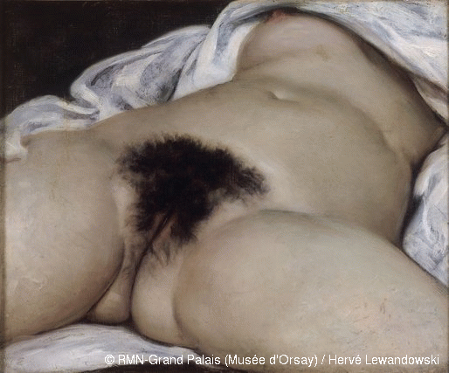
L'Origine du monde

Le premier propriétaire de L'Origine du monde, et certainement son commanditaire, fut le diplomate turco-égyptien Khalil-Bey (1831-1879). Figure flamboyante du Tout-Paris des années 1860, il rassemble une éphémère mais éblouissante collection, dédiée à la célébration du corps féminin, avant d'être ruiné par ses dettes de jeux. Par la suite, le destin précis du tableau reste mal connu. Jusqu'à son entrée au musée d'Orsay en 1995, L'Origine du monde, qui faisait alors partie de la collection du psychanalyste Jacques Lacan, représente le paradoxe d'une oeuvre célèbre, mais peu vue.
Courbet n'a cessé de revisiter le nu féminin, parfois dans une veine franchement libertine. Mais avec L'Origine du monde, il s'autorise une audace et une franchise qui donnent au tableau son pouvoir de fascination. La description quasi anatomique d'un sexe féminin n'est atténuée par aucun artifice historique ou littéraire. Grâce à la grande virtuosité de Courbet, au raffinement d'une gamme colorée ambrée, L'Origine du monde échappe cependant au statut d'image pornographique. La franchise et l'audace de ce nouveau langage n'excluent pas un lien avec la tradition : ainsi, la touche ample et sensuelle et l'utilisation de la couleur rappelle la peinture vénitienne, et Courbet lui-même se réclamait de Titien et Véronèse, de Corrège, et de la tradition d'une peinture charnelle et lyrique.
L'Origine du monde, désormais présenté sans aucun cache, retrouve sa juste place dans l'histoire de la peinture moderne. Mais il ne cesse pourtant de poser d'une façon troublante la question du regard.

